**Vendredi 7 décembre 2012**

A partir de 21h00 – Bar le Junior

30 RUE REPUBLIQUE – VILLEFRANCHE DE LAURAGAIS

Les Reichels du FCV en fête

**Soirée Brésilienne**

Zumba

Musique latino

Samba

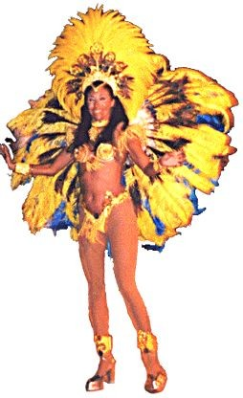

Entrée 2 €

Invité d'honneur :

Michel BILLAC, Membre actif du FCV

